台北市立松山高中九十一學年度第二學期高三生物期末考
- 單選題:每題2分共40分
1. 人由黑暗中走到陽光下，眼睛會有哪種變化？
(A)睫狀肌收縮 (B)懸韌帶收縮 (C)虹膜環狀肌收縮 (D)虹膜縱走肌收縮。
2. 關於嗅覺下列敘述何者正確？ (A)嗅細胞位於鼻腔底部 (B)每一嗅細胞上僅有一種化學分子的受器故只對一種氣味有感覺 (C)嗅覺和味覺，常有互補功效，感冒時食不知味，主要是因為嗅覺失去功能 (D)嗅細胞的嗅纖毛是神經元的軸突。
3. 視網膜成像 水狀液 玻璃狀液 角膜 晶體 瞳孔 視神經傳導 大腦，關於視覺形成的路徑，下列何者正確？ (A)物體光反射→ (B)物體光反射→ (C)物體光反射→(D)物體光反射→。
4. 最近有「雷射治療近視眼」的技術，其基本原理是 (A)用雷射將角膜中央變厚，使成凸透鏡 (B)用雷射將角膜中央變薄，使成凹透鏡 (C)用雷射將晶體中央變厚，使成更凸的凸透鏡 (D)用雷射將角膜削平，使成平整的凸透鏡。
5. 下列有關人體感覺受器的敘述，何者正確？ (A)味細胞本身就是神經元 (B)指尖的觸覺受器比頸背為多 (C)熱受器較冷受器多 (D)壓覺受器在皮膚表皮中。
6. 關於回音定位，下列何者正確？ (A)蝙輻藉回音定位，可測得物體的位置或大小，幫助在夜晚捕獲獵物 (B)蝙輻是由鼻道經前額發出超音波 (C)海豚在航行時，發出的音波幅度較窄，而尋找獵物時發出的音波幅度較廣 (D)海豚是由口及咽喉發出超音波。
7. 比較人體的核酸和細菌的核酸，下列何者錯誤？ (A)兩者DNA均具雙螺旋構造 (B)DNA皆含有四種鹼基，即A、C、T、G (C) 兩者DNA的複製起點都只有一個 (D)人體細胞內粒線體的DNA也和細菌的DNA構造雷同。
8. 某細菌DNA上的一個基因經轉錄、轉譯作用後決定一個多呔鏈，該多呔鏈含有500個胺基酸，試求該基因的分子量為多少(每一個鹼基對分子量660)？ (A)7.9×10⁵ (B)9.9×10⁵ (C)11.9×10⁵ (D)3.3×10⁵。
9. 可以影響基因活動的主要是哪一類的激素？ (A)蛋白質類激素 (B)類固醇類激素 (C)胺基酸類激素 (D)以上皆可。
10.有關農桿菌媒介轉殖的敘述，何者有誤？ (A)先將外源基因感染農桿菌，再以此感染植物 (B)承(A)，以含有此菌體的培養基培養從植物葉片上切割下的圓形小片 (C)細菌體內的外源基因會進入葉細胞核中 (D)植物葉片分裂，自然形成一新的植株；此即為基因轉殖植物。
11.下列何者不是鐮刀細胞貧血症的症狀？ (A)紅血球外觀變形似鐮刀 (B)攜帶氧氣的能力薄弱 (C)循環不良 (D)血紅素不足。
12. AaBbCc與aabbcc檢定交配(試交)，而AB為聯鎖基因，其互換率為8％，則子代為AabbCc基因型之機率為 (A)24％ (B)8％ (C)4％ (D)2％。
13. 有關孟德爾的實驗，下列敘述何者正確？ (A)孟德爾的實驗結果之所以能符合分離律，主要由於豌豆在自然狀態下為異花授粉 (B)如果孟德爾取任一第二子代(F₂)的圓形種子與皺皮種子的豌豆進行交配，則所產生的後代圓形種子與皺皮種子的數量比趨近1：1 (C)如果孟德爾所選擇之種子顏色基因與形狀基因正好在同一條染色體上，則這兩種性狀雜交的子代就無法遵循「自由配合率」 (D)複對偶基因遺傳不符合孟德爾遺傳分離率。
14.假設豚鼠的毛色基因黑毛(B) 對棕色毛(b) 為顯性，並且將兩隻基因型為異型合子的黑色毛豚鼠互相交配(Bb×Bb)後得二鼠，出現一隻黑毛及一隻棕色毛的機率為何？ (A)1/16 (B)1/8 (C)3/16 (D)3/8。
15.有三對基因在同一對染色體上，若：AaBb×aabb得子代AaBb：Aabb：aaBb：aabb＝49：1：1：49；AaCc×aacc得子代AaCc：aaCc：Aacc：aacc＝1：9：9：1；BbCc×bbcc得子代BbCc：bbCc：Bbcc：bbcc＝3：22：22：3則由此推測該三對基因在染色體上的順序為 (A)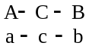 (B) 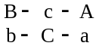 (C) 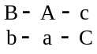 (D)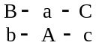。
16.某種植物莖的高度由二對基因控制，若AABB高10公分，而aabb高4公分，若每一顯性基因使植物增高1.5公分，今有AaBb與AaBb兩者交配，其後代高度7公分者約占 (A)50％ (B)37.5％ (C)12.5％ (D)25％。
17.已知果蠅的眼色是性聯遺傳，且紅色對白色顯性，如以白眼雄蠅與純紅眼雌蠅交配，F1自交,則其F2的族群中 (A)雄蠅全為白眼、雌蠅全為紅眼 (B)雄蠅全為紅眼、雌蠅全為白眼 (C)雄蠅一半紅眼一半白眼、雌蠅全為紅眼 (D)雄蠅全為紅眼，雌蠅一半紅眼，一半白眼。
18.下列何者與其它三者不是同源器官？ (A)蛾的翅 (B)蝙蝠的翼 (C)翼龍的翼 (D)鳥的翼。
19.在一非洲部落中，成人表型為鐮形血球性狀的人佔20％，則預測新生兒族群中，異基因型所占的百分比為何？ (A)2％ (B)8％ (C)10％ (D)18％。
20.碳-14的半衰期是5600年；今開挖出一化石作碳-14定年，發現化石內碳-14和碳-12的比值是現今生物的八分之一，試問該化石的年齡約為多少年？ (A)700年 (B)44800年 (C)六萬年 (D)16800年。
二、多選題 (30題 每題分 共60分)
21. 下列有關於人體眼球構造的敘述，何者正確？ (A)脈絡膜和虹膜含有平滑肌調節瞳孔大小 (B)水狀液可供給水晶體與角膜所需營養 (C)視網膜由單層神經細胞和多層色素細胞組成 (D)中央窩為視神經纖維離開眼球之處 (E)視網膜的中央窩(黃斑)缺乏桿狀細胞而含有緻密的錐狀細胞。
22. 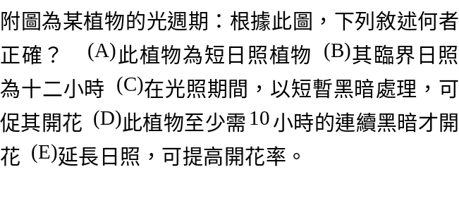 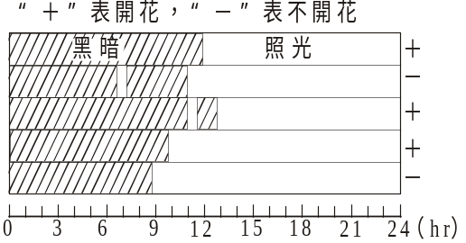
23. 下列各項敘述，何者正確？ (A)光敏素的成分是蛋白質 (B)光敏素和開花激素皆屬於植物激素 (C)光敏素的顏色是綠色因光敏素存於葉中 (D)光敏素與葉綠體的發育有關 (E)光敏素分為兩種類型，容易吸收遠紅外光的光敏素活性小。
24.下列有關於人體常見眼疾及視覺異常的敘述，何者正確？ (A)角膜若遭受感染將導致微血管充血而出現血絲 (B)水晶體可能因老化或病變引發白內障而使視力模糊 (C)眼壓過高將損傷視神經而導致視野缺損的青光眼 (D)錐狀細胞敏感度降低將導致色弱或色盲 (E)角膜和水晶體的折射過弱將可能導致近視眼。
25.有關人類視覺作用的敘述，哪些正確？ (A)「視紫紅素」只存在於視網膜的桿細胞內 (B) 視紫紅素因光的照射而分解，導致細胞膜電位的改變，引發神經衝動 (C)人看到的影像是大腦皮層中視覺整合中心所形成的影像 (D)紅色和綠色的視紫紅素基因位於X染色體 (E)左眼的視覺訊號只傳到右大腦皮層，右眼則只傳到左大腦皮層。
26. 我們眺望遠方景物時，下列哪些敘述正確？ (A)晶體呈扁平狀 (B)睫狀肌收縮 (C)懸韌帶收縮 (D)角膜凸出 (E)瞳孔縮小。
27. 下列有關聽覺受器和平衡器的敘述，何者正確？ (A)靜態平衡覺告知頭部的訊息，包括運動感覺 (B)覆膜和毛細胞構成哥帝氏器 (C)球囊中沒有淋巴液，耳蝸管道中才有 (D)哥帝氏器在耳蝸的基膜上，當哥帝氏器受到刺激時便將神經衝動傳至基膜，再送到大腦皮層 (E)會暈車暈船的人可能是三半規管太過靈敏。
28.下列有關耳朵構造—功能的配對，何者正確？ (A)耳殼—收集音波 (B)三小聽骨—傳遞聲音 (C)卵圓窗—放大音波 (D)哥帝氏器—聽覺受器 (E)鼓膜—放大音波。
29.聽覺受器和平衡器都在耳朵內，下列關於兩者的比較何者正確？ (A)兩者都位於內耳 (B)兩者皆由毛細胞產生神經衝動 (C)神經衝動的產生都與淋巴液有直接相關 (D)聽覺受損，平衡覺會一起失去 (E)皆由聽神經傳遞神經衝動到大腦皮層。
30.下列何者正確？ (A)聽神經是第八對腦神經，由橋腦發出 (B)即使眼睛被矇住，我們還是知道自己頭部的位置 (C)歐氏管的功用是使自己能清楚聽到自己說的話 (D)哥帝氏器在壺腹內 (E)一個人如果鼓膜破裂，還可以依靠助聽器聽到聲音。
31.有關格里夫茲進行的肺炎雙球菌實驗內容，何者正確？ (A)S型肺炎雙球菌有致病力，R型肺炎雙球菌無致病力 (B)S型有莢膜，所以溫度上升也不會死亡 (C)把以高溫處理的S型肺炎雙球菌混合R型肺炎雙球菌注入鼠內，造成鼠死亡 (D)承(C)，格氏推論有某種物質使R型肺炎雙球菌轉變成S型肺炎雙球菌 (E)承(D)，格氏後來證明該物質是DNA。
32.以放射性S元素標定噬菌體A，放射性P元素標定噬菌體B。分別感染大腸菌A、B，下列敘述何者正確？ (A)大腸菌A具放射性 (B)大腸菌B具放射性 (C)增殖後的噬菌體A具放射性 (D)增殖後的噬菌體B具大量放射性 (E)此實驗可證實DNA為遺傳物質。
33.關於人體基因組的組成，何者正確？ (A)人體的基因組成約有30億個鹼基 (B)承(A)，70％與遺傳密碼無關，稱基因外DNA (C)真正編碼的DNA只占基因組的3％ (D)偽基因沒有功能，屬於基因外DNA (E)中斷子是構成mRNA的一部分。
34.下列有關突變與癌症的敘述，何者正確？ (A)人類有80％的癌症是環境因子所造成 (B)人體有15％的癌症是由病毒所引起 (C) 鐮刀細胞貧血症是一種點突變但非癌症 (D)病毒DNA可能嵌入病患的基因組，阻止「腫瘤抑制基因」的功能，造成癌症 (E)皮膚癌常發生於有色人種身上，因其皮膚具有黑色素，吸收了過多的紫外線造成。
35.自然發生突變的可能原因有哪些？ (A)輻射線引起的突變 (B)DNA複製時錯誤造成的突變 (C)承(B)，包括核酸鹼基發生取代、嵌入和缺失 (D)減數分裂形成配子時，染色體數目與構造發生改變 (E)承(D)，大多在染色體聯會的時候或同源染色體分離時發生錯誤。
36.下列何者屬於真核生物的基因調節作用？ (A)染色體膨鬆 (B)類固醇類激素激發基因活動 (C)色胺酸操縱組 (D)mRNA轉錄本的修飾 (E)切除部分的多鏈，使新合成的蛋白質具生理作用。
37.有關色胺酸操縱組的敘述，何者正確？ (A)當沒有色胺酸存在時，抑制性蛋白沒有活性 (B)承(A)，此時構造基因藉轉錄作用製造mRNA，用於合成某些酵素 (C)承(B)，這些酵素可以幫忙合成色胺酸 (D)當細菌體內色胺酸過多時，會和抑制性蛋白結合，使之有活性 (E)承(D)，此時操縱子便會停止作用，構造基因也停止作用。
38.下列有關PCR的敘述，何者正確？ (A)中文名稱為聚合的聯鎖反應 (B)可將DNA的量增加，也可將RNA的量增加 (C)第一步驟為降溫到0℃使核酸分裂為兩股多核酸鏈 (D)然後加入引子，再升高溫度到90℃使引子附著在多核酸上 (E) 添加核酸作為配對的原料,核酸會依鹼基配對原理，自動依次在引子上伸展。
39. 如欲利用細菌大量生產人類胰島素，則下列敘述何者正確？ (A)利用質體當載體將人類胰島素基因置入細菌 (B)質體本身的複製需依賴細菌 (C)利用限制和接合對質體與人類胰島素基因進行切割與黏合 (D)重組後的質體DNA，必須在細菌體內從事轉錄、轉譯以合成人類胰島素 (E)生產人類胰島素的遺傳工程技術也可用來生產疫苗。
40.人體內有各種不同的細胞，表現不同的功能。有關其基因組的敘述，下列何者正確？ (A)每一種細胞有不同的基因組，所以表現不同的功能 (B)所有的細胞有相同的基因組 (C)表現不同的功能是因為表現的基因不同 (D)同種細胞表現的基因相同 (E)每種激素都會影響基因的表現。
41.有一豌豆的種子，它的基因型是AaBbCc。Aa，Bb，Cc這三對基因分別在三對染色體上，則下列何者正確？ (A)它能夠產生八種不同的配子 (B)自花傳粉時能夠產生六十四種不同基因型的子代 (C)自花傳粉子代中，AaBbCc基因型的頻率是1/8 (D)自花傳粉子代中，AABBCC基因型的頻率是1/32 (E)自花傳粉子代中，aabbcc基因型的頻率是1/64。
42.下列何者的染色體不是整倍體？ (A)三倍體 (B)四倍體 (C)唐氏症(三體生物) (D)透納症(單體生物) (E)克林費爾脫症。
43.有關聯鎖群(Linkage group)的正確敘述是 (A)各種動物的聯鎖群數目不同 (B)聯鎖群僅見於配子中 (C)聯鎖群上的基因遺傳到子代時，有可能會分離 (D)聯鎖群上的遺傳性質遺傳到子代時，並不按照孟德爾法則 (E)位於非同源染色體上的基因也會發生聯鎖。
44. 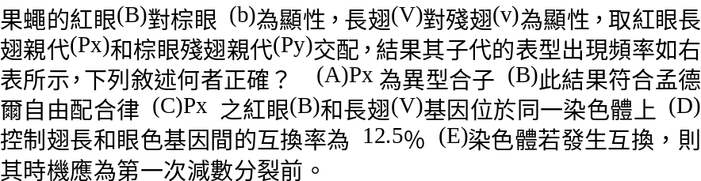 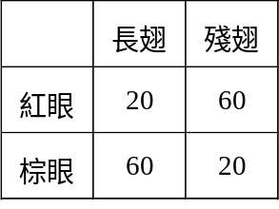
45.下列有關人類遺傳的性狀，其控制基因那些位於X染色體上？ (A)血友病 (B)多指(多趾) (C) 蠶豆症的隱性因子 (D)紅綠色盲 (E)苯酮尿症。
46.巨噬細胞具有下那些功能？(A)分泌抗體 (B)吞噬病原體 (C)將病原體的抗原呈現給T細胞 (D)分泌干擾素 (E)分泌生長因子經由血液刺激骨髓產生更多的白血球。
47.有關血漿中的補體蛋白的敘述那些正確? (A) 補體與細菌表面的受體結合,使吞噬細胞更能辨識細菌而加以吞噬 (B) 補體使被感染的細胞細胞膜穿孔,導致病原菌無處寄生 (C) 補體促使含組織胺的細胞釋出組織胺參與發炎反應 (D)某些補體蛋白有吸引吞噬細胞進入感染部位, 加強吞噬作用 (E)補體蛋白一直保持活性,當遇病原體時,馬上可以進行免疫反應。
48.下列那些血液,滴入抗A型血清中,會產生凝聚現象？(A)A型的血液 (B)B型的血液 (C)AB型的血液 (D)O型的血液 (E)A型的血清。
49.下列那些現象可能是肥大細胞釋放組織胺所引起？(A)皮膚起紅疹 (B)在布滿灰塵的房間內猛打噴嚏，眼淚直流 (C)臉部出現蝴蝶狀紅斑 (D)花粉所引起的氣喘 (E)移植器官引起的排斥。
50.有關B細胞和T細胞的比較，下列那些正確？(A)都在骨髓生成和成熟 (B) B細胞的免疫稱抗體免疫， T細胞的免疫稱細胞免疫 (C) B 細胞藉抗體攻擊病原體，T 細胞直接攻擊受感染的細胞 (D)都是專一性的防禦 (E) B細胞可以促進T細胞形成漿細胞。

